概要设计说明书
目录
1引言 3
1.1编写目的 3
1.2背景 3
1.4参考资料 3
2.1需求规定 3
2.2运行环境 4
2.3基本设计概念和处理流程 5
2.3.1处理流程 5
（1）用户模块 5
（2）管理员处理流程模块 5
2.3.2总体结构和模块外部设计 6
2.3.4功能模块流程 6
一．前台 6
（1）前台流程 6
（2）用户登录与注册流程 7
（3）商品浏览与购买流程 7
（4）商品结算 8
(5)商品评价流程 8
（6）个人信息管理流程 9
（7）服务信息查看流程 9
（8）留言板流程 10
二．后台 10
（1）后台流程 10
（2）订单管理流程 11
(3)商品管理流程 11
（4）商品评价管理流程 12
（5）留言管理流程 12
（6）人员管理流程 13
2.4结构 13
2.5功能需求与程序的关系 14
3接口设计 14
3.1用户接口 14
3.2外部接口 14
3.3内部接口 14
4运行设计 14
4.1运行模块组合 14
4.2运行控制 15
4.3运行时间 15
5.数据结构设计 15
5.1 逻辑结构设计 15
5.2物理结构设计 18
5.3数据结构与程序的关系 18
6系统出错处理设计 18
6.1出错信息 18
6.2系统维护设计 19

1引言

1.1编写目的
在完成了针对在线茶坊——茗之轩的前期的全面深入地探讨和分析的基础上，提出了这份软件概要设计说明书。
本文档是针对目标软件的详细设计，目的是进一步细化软件设计阶段得出的软件总体概貌，把它加工成灾程序细节上非常接近于源程序的软件表示。是需求分析到软件设计的重要过渡的文档，也是从客户发展到系统开发人员的重要文档。
预期的读者：开发设计人员和界面设计人员，软件测试人员，软件管理人员等。

1.2背景
电子商务伴随着IT的发展、成熟，成为网络经济的核心。在电子商务的发展过程中，人们逐渐意识到在线购物的安全，方便快捷及其价格优势。基础环境的成熟与需求欲望的增长将推动电子商务与商务网站的建设不断发展。
在线茶坊—茗之轩作为网上购物系统，是一种具有交互功能的商业信息系统。它是在网络上建立一个虚拟的茶叶销售平台，避免了顾客挑选茶叶的烦琐过程，使您的茶叶购买过程变的轻松、快捷、方便，很适合现代人快节奏的生活；同时又能有效的控制“商场”运营的成本，开辟了一个新的销售渠道。
该系统可以在网上购买茶叶，代替传统的货比三家购物模式，节省大量的宝贵时间。人们利用网络的普及和搜索引擎技术的帮助下，消费者很快就可以搜寻到想要的茶叶，方便消费者的生活。
1.3定义
需求：用户解决问题或达到目标所需的条件或功能；
系统或系统部件要满足合同、标准，规范或其它正式规定文档所需具有的条件或权能。

1.4参考资料
【1】 在.NET框架下开发三层结构数据库应用系统 徐袛祥 第一版 科学技术文献出版社
【2】ASP.NET+SQL Server 网络应用系统开发与实例 刘浩 第一版 人民邮电出版社

2.1需求规定
1．可以实现用户注册、登录
2．用户可以对商品进行浏览与购买：
浏览商品总体信息、浏览商品详细信息、将商品加入购物车
3．用户可以对已放入购物车的商品进行结算
4．用户可以管理个人信息：
管理个人信息、管理收货信息、对订单进行查询、对收藏进行查询、对积分进行查询、管理商品评价进行
5．用户可以对服务进行查看：
会员管理个人信息、查看新手指南、查看配送说明、查看支付方式
6．用户可以进入系统的留言板，进行留言
7．管理人员可以对人员（管理员和会员）进行管理：
（超级管理员）管理管理员：增加、删除、修改、查找
管理会员：删除、查找
8．管理人员可以对商品进行管理：
管理商品：增加商品、删除商品、更新商品、查找商品
管理商品分类：增加商品分类、删除商品分类、更新商品分类、查找商品分类
9．管理人员可以对会员下达的订单进行管理：更新和查找
10．管理人员可以对用户发表的留言进行管理：回复和删除
11．管理人员可以对会员发表的商品评价进行管理：删除和查找

2.2运行环境
硬件运行环境需求：
1） 建议的基本的系统配置为：CPU Intel P43.0；内存512M～1G；硬盘20G；
2） 客户端普通配置PC机；
3） 网络采用普通的ADSL，10M/100M网卡；
操作系统运行环境需求：
1） 服务端(Server)：Windows 2000/XP/2003 + Microsoft Visual Studio 2005(以上)+IIS6.0(以上)。
2） 客户端(Browser)：Windows 95/98/me/Xp/2000/2003，Unix，Linux，Vista，Mac OS各版本。
IE 6.0以上浏览器

2.3基本设计概念和处理流程

2.3.1处理流程

（1）用户模块
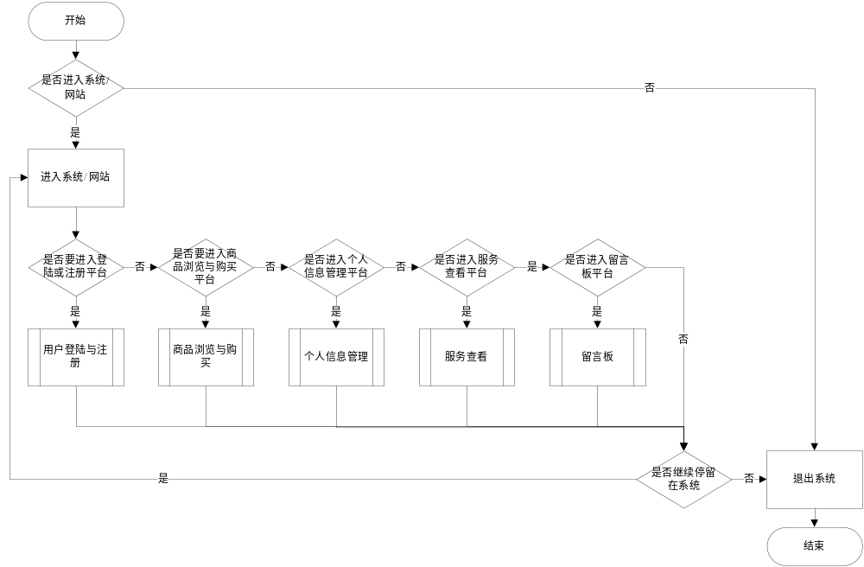

（2）管理员处理流程模块
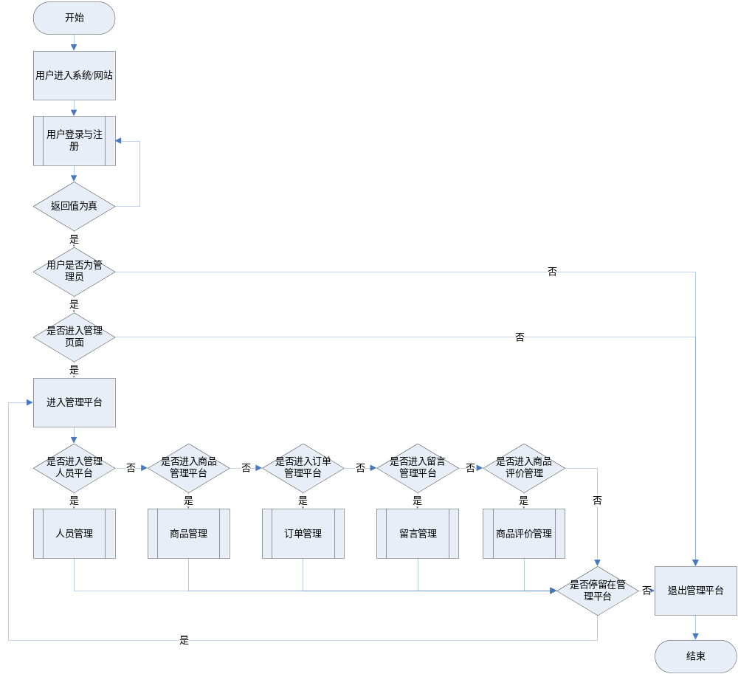

2.3.2总体结构和模块外部设计
本系统采用三层架构设计，系统的各个子模块之间功能独立，各个子模块之间没有直接耦合，子模块的修改只是模块内的局部修改，不会导致修改的蔓延，从而使系统的抗修改能力大大提高，降低开发风险。
主要采用C#和ASP.NET技术的设计方法。在框架的组织下开发人员无须了解项目的流程，整体结构等细节，开发人员只需要关心自己的模块，大大降低对开发人员的要求，也避免了由于开发人员的个人理解对系统造成不必要的损失。大大提高系统的可维护性，降低风险。
三层架构最重要的特点就是表示层和业务逻辑层按照客户层和应用服务器相分离，而客户端和XML的交互则交给数据访问层来完成，当数据访问层和业务逻辑层改变时，客户端不需要改变，反之亦然，从而大大提高系统模块的复用性、缩短开发周期、降低维护成本。

2.3.4功能模块流程

一．前台

（1）前台流程

（2）用户登录与注册流程
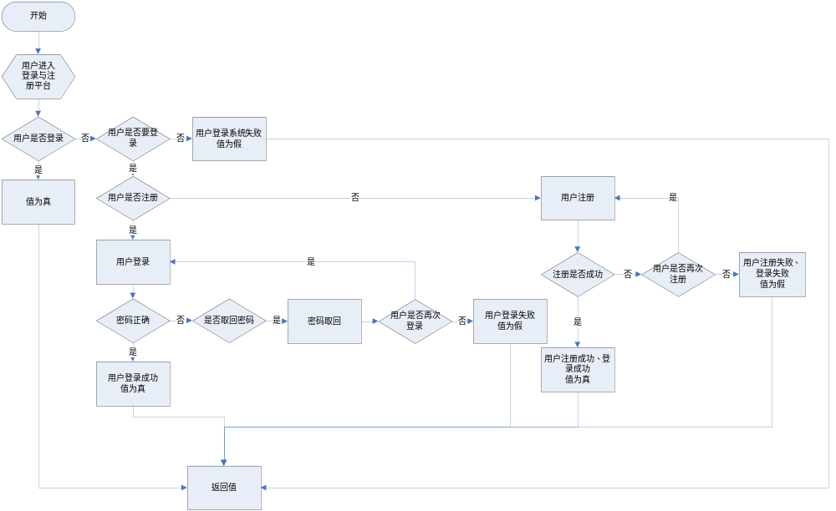

（3）商品浏览与购买流程
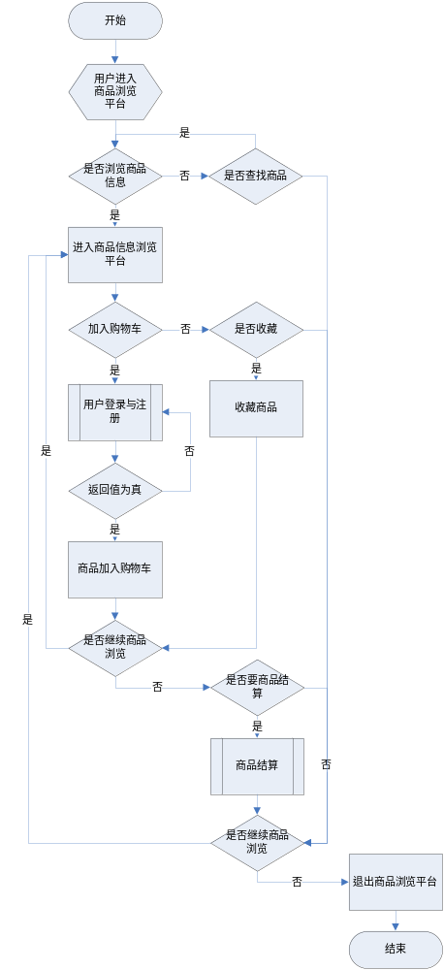

（4）商品结算
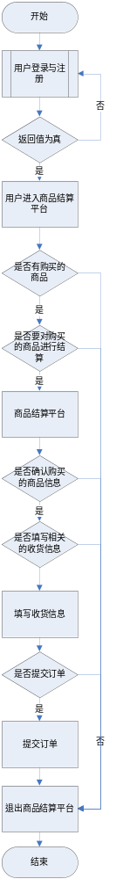

(5)商品评价流程
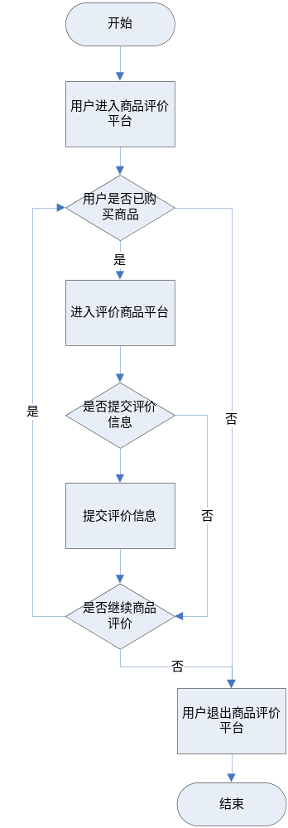

（6）个人信息管理流程
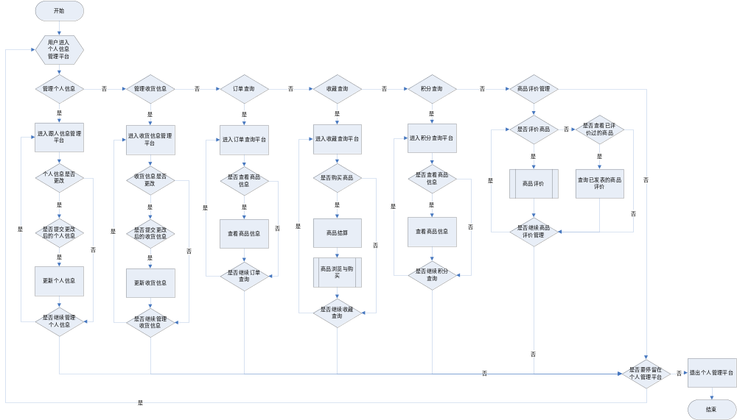

（7）服务信息查看流程
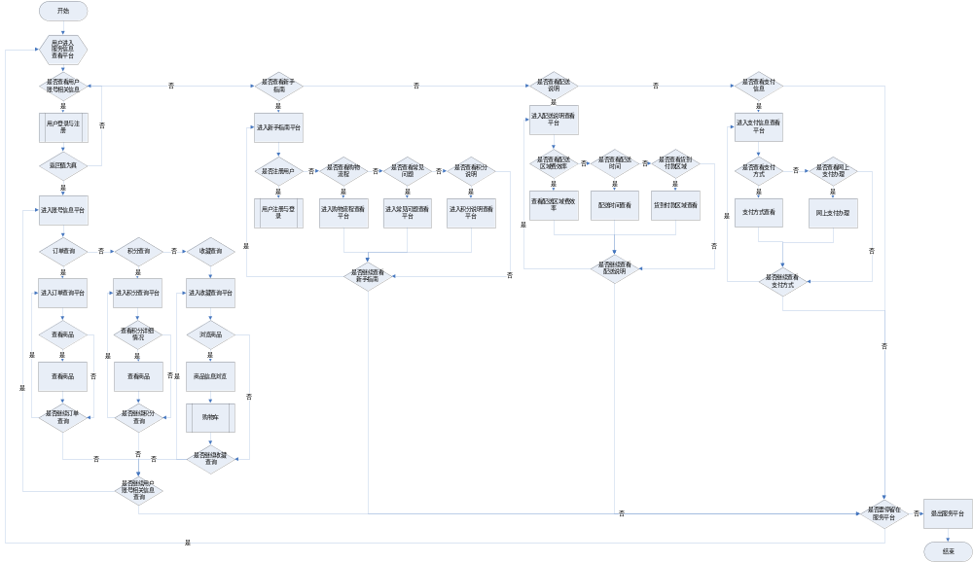

（8）留言板流程
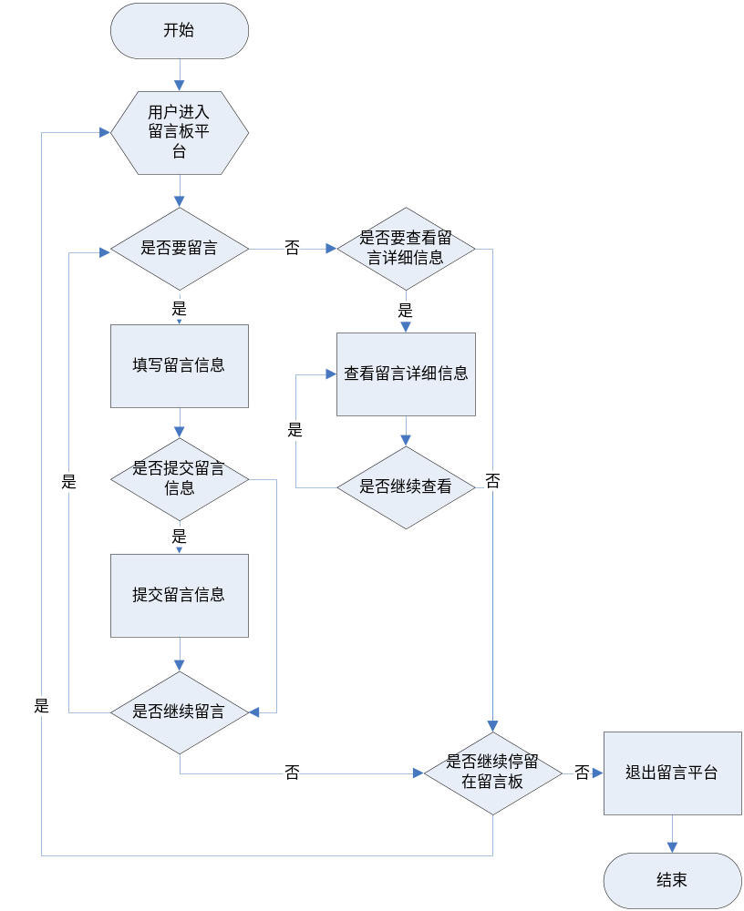

二．后台

（1）后台流程
（2）订单管理流程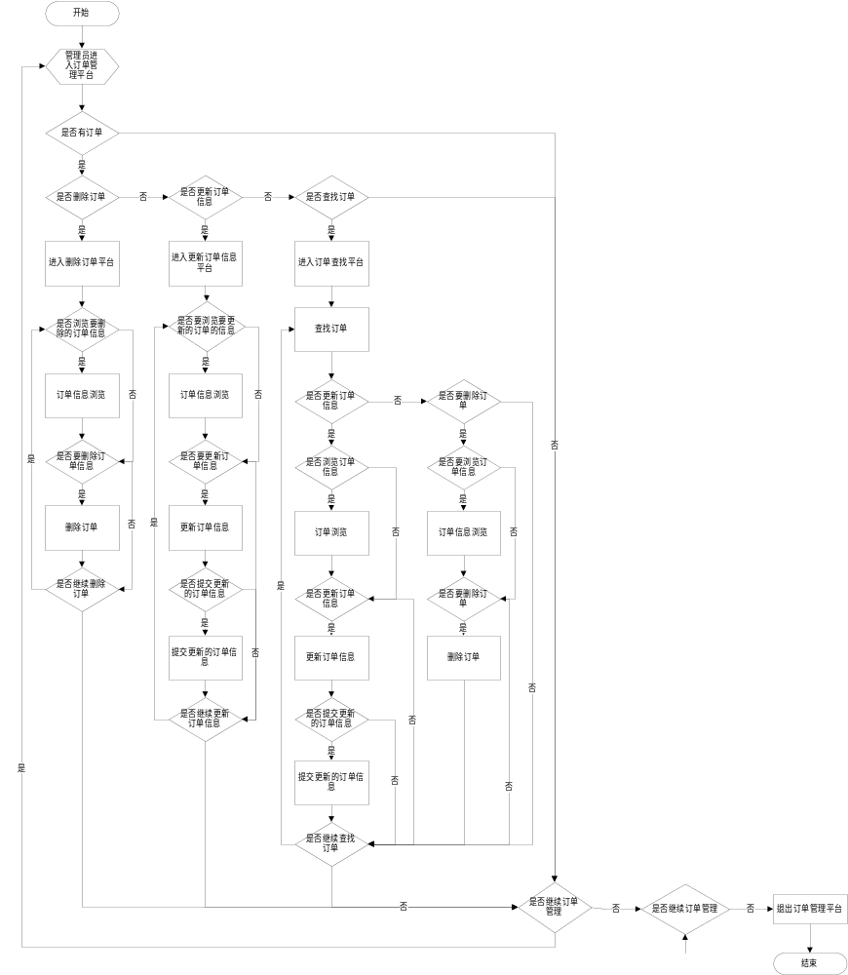

(3)商品管理流程
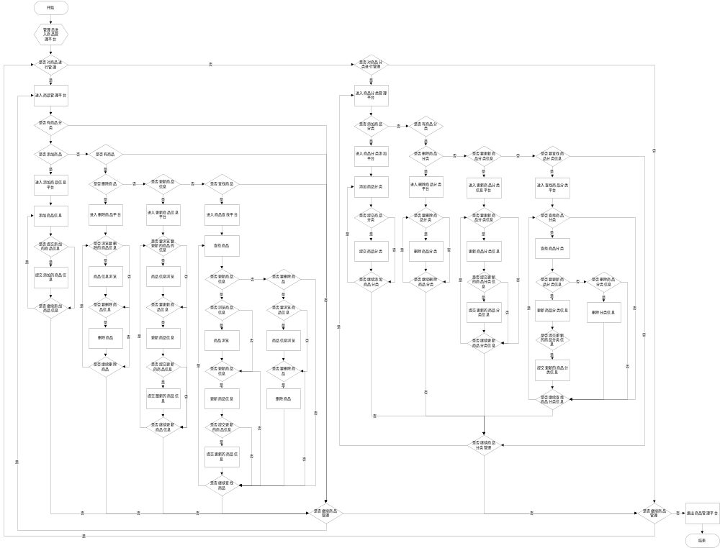

（4）商品评价管理流程
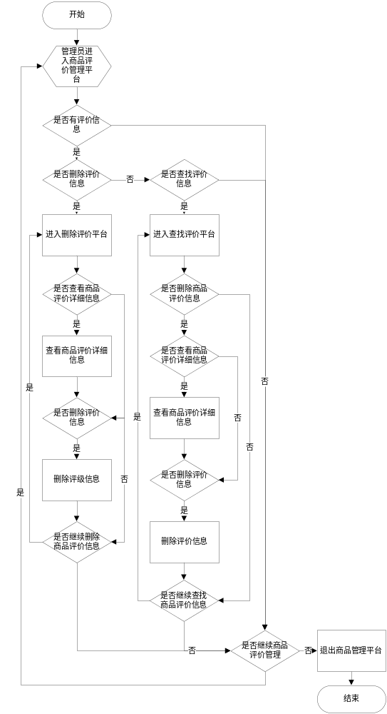

（5）留言管理流程
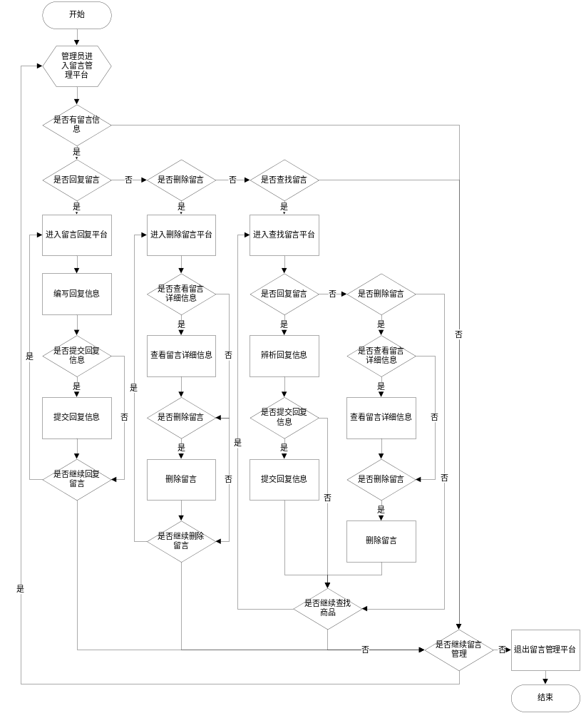

（6）人员管理流程
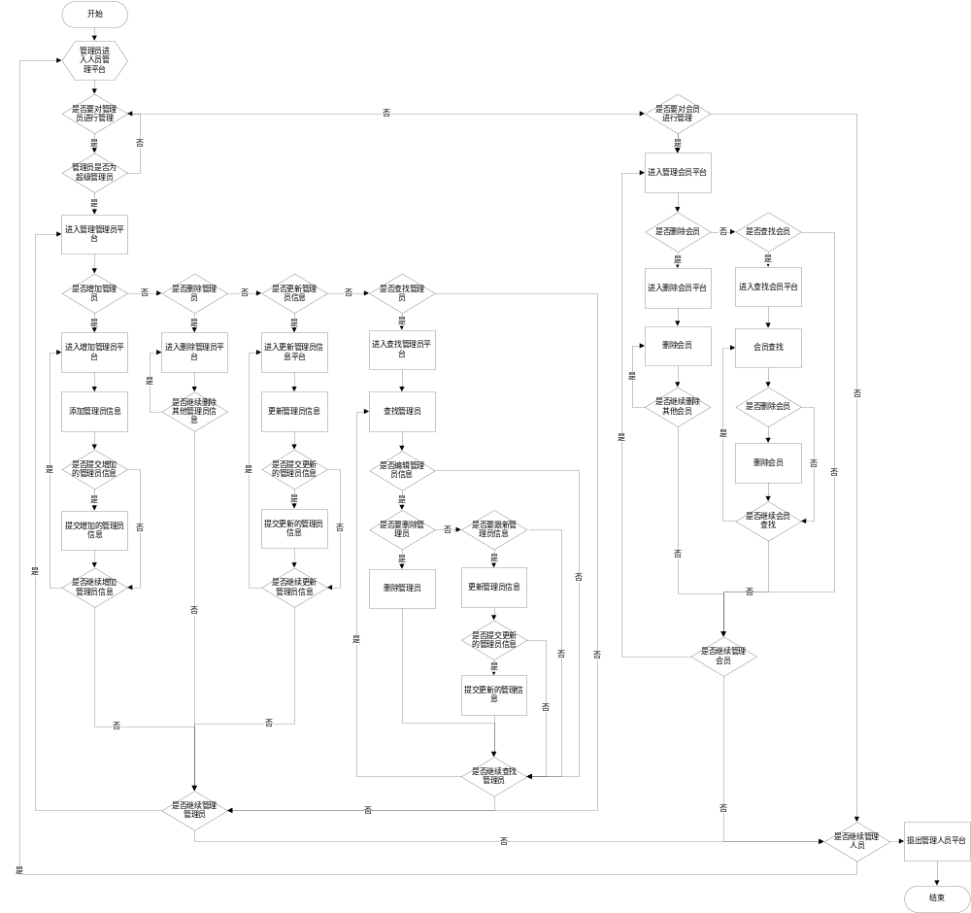

2.4结构
模块名称 | 功能描述
用户注册与注册 | 客户注册和登录功能是客户身份确认的重要方式。客户只有登录后，才能获得通行该网站的客户ID，客户ID是客户通行该网站的唯一标识，这样客户才可以查看个人信息，如购物车、收藏夹、订单、订单详情、收货信息等个人信息。
商品浏览与购买 | 在网上购物的系统中，商品浏览与购买的功能是必不可少的，此功能可以实现对商品信息、商品详细信息的浏览，是用户商品结算的的前提。
商品结算 | 在网上购物的系统中，商品结算的功能是必不可少的，此功能是实现客户确定购买信息、客户填写收货信息、以及确认订单。
个人信息管理 | 此功能专门对注册本系统的会员有效。注册本系统的会员可以登陆系统，进入个人中心来查看个人信息，可以实现查看个人的收藏夹、查看个人订单、管理个人的信息、管理个人发表的信息（商品评价信息、留言信息）、管理个人的收货信息。
服务查看 | 进入系统的用户可以在网站服务中心功能模块中浏览本网上购物系统的服务信息，了解本系统的基本情况。
留言板 | 进入系统的用户可以在网站的留言板功能模块中进行留言、查看已经发表的留言信息。
管理员管理 | 此功能模块专门对本系统的超级管理员有效。进入后台管理系统的超级管理员对本系统的管理员进行管理。
会员管理 | 进入后台管理的管理员对注册本系统的会员进行管理。
商品管理 | 在线茶坊销售系统中，商品很丰富，因此在系统中涉及一个商品管理功能是很有必要的，商品管理功能主要实现系统管理员对商品的增加、修改、删除以及查询。
商品分类管理 | 在线茶坊销售系统中，商品种类繁多，因此在系统中涉及一个商品种类管理功能是很有必要的，商品种类管理功能主要实现系统管理员对商品种类的增加、修改、删除以及查询。
订单管理 | 管理员对会员下达的订单进行管理
留言管理 | 用户发表留言后，管理员查看所有留言信息来对留言进行管理。
商品评价管理 | 会员对已确认收货的订单进行商品评价后，管理员对会员所发表的商品评价信息进行浏览和管理。

2.5功能需求与程序的关系
 | 错误提醒 | 操作栏提示 | 异常处理
用户登录 | - 用户名或密码错误  - 必须填写用户名  - 两次输入的密码不匹配
用户注册
商品浏览与购买
商品结算
个人信息管理
服务信息
留言板
人员管理
商品管理
订单管理
留言管理
商品评价

3接口设计

3.1用户接口
用户登录窗口、用户支付窗口、用户购物车窗口、服务协议窗口、商品信息窗口

3.2外部接口
用户界面：拥有logo标识、导航栏、对话框、滚动条、Flash、滚动图片等。
采用IE6.0浏览器浏览查看，用CSS实现美化。

3.3内部接口
本系统采用三层架构，内部接口的实现通过配置框架实现，这部分对程序员来说是透明的。
- 用户功能模块：接收系统功能的相应消息，包括浏览、增加、删除、修改等模块。
- 管理系统模块：接收系统功能的相应消息，包括浏览、增加、删除、修改等模块。
登录验证模块：验证用户身份和后台管理员用户身份验证。

4运行设计

4.1运行模块组合
模块命名方式按照相应模块结合特性指定。

4.2运行控制
运行控制将严格按照各模块间函数调用关系来实现；软件运行时有较友好的界面，基本能够实现用户的数据处理要求。

4.3运行时间
模块运行时间均匀控制在1-2秒内。
响应时间：用户应该在1s-1min时间内得到服务器的响应。
更新处理时间：2s，可能受网络状况影响（即页面刷新时间，依据网络状况和浏览器性能）
运行时间：随时（依赖于服务器时间）

5.数据结构设计

5.1 逻辑结构设计
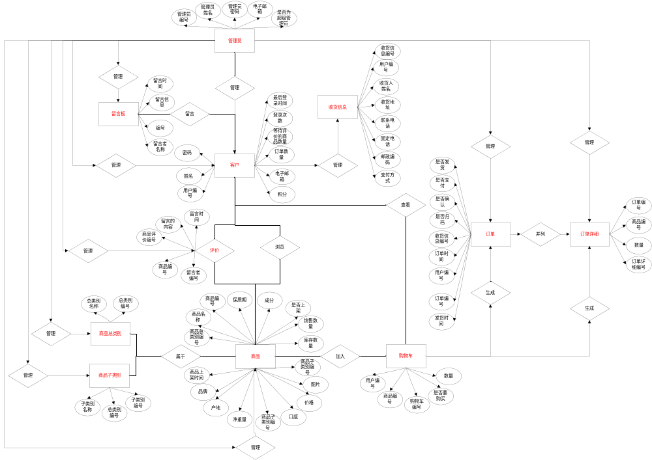

E-R模式
- 用户
（用户编号，用户名称，用户密码，电子邮箱，登录次数，最后登录时间，积分，订单数，等待评价商品数）
- 管理员
（管理员编号，管理员姓名，管理员密码，电子邮箱，管理员密码）
- 商品总类别
（商品总类别编号，总类别名称）
- 商品子类别
(商品子类别编号，商品总类别编号，子类别名称)
- 商品
（商品编号，商品名称，商品总类别编号，商品子类别编号，品牌，口感，产地，成分，保质期，商品价格，商品图片，净重量，库存数量，是否上架，销售数量，上架时间）
- 购物车
（购物车编号，用户编号，商品编号，是否购买，数量）
- 订单
（订单编号，用户编号，订单时间，收货信息编号，会员总价，商品总价，商品总数，是否发货，是否确认，是否支付，是否归档，发货时间）
- 详细订单
（订单详细编号，订单编号，商品编号，数量）
9. 收货信息
（收货信息编号，用户编号，收货人姓名，收货地址，邮政编码，固定电话，移动电话，支付方式）
10. 留言板
（留言信息编号，留言者名称，留言信息，留言时间）
11. 商品评价
（商品评价编号，商品编号，评价者编号，评价信息，评价时间）

5.2物理结构设计
1．用户（UserInfo）
字段名称 | 字段类型 | 是否可为空 | 是否为主键 | 字段说明
UserID | int | 否 | 是 | 用户编号
UserName | Varchar（20） |  |  | 用户名称
Password | Varchar（200） |  |  | 用户密码
E-mail | Varchar(30) |  |  | 电子邮箱
LoginTims | Int |  |  | 登录次数
LoginLastTime | Datetime |  |  | 最后登录时间
Point | Float |  |  | 积分
OrderNum | Int |  |  | 订单数
ProductCommentNum | Int |  |  | 等待评价商品数

- 管理员（AdminInfo）
字段名称 | 字段类型 | 是否可为空 | 是否为主键 | 字段说明
AdminID | int | 否 | 是 | 管理员编号
AdminName | Varchar(20) |  |  | 管理员姓名
Password | Varchar(200) |  |  | 管理员密码
E_mail | Varchar(30) |  |  | 管理员邮箱
IsSuper | bit |  |  | 是否为超级管理员

3．商品总类别表（Category1）
字段名称 | 字段类型 | 是否可为空 | 是否为主键 |  | 字段说明
Category1ID | Int |  | 是 | 总类别编号
Category1Name | Varchar（20） |  |  | 总类别名称

4. 商品子类别表（Category2）
字段名称 | 字段类型 | 是否可为空 | 是否为主键 |  | 字段说明
Category2ID | Int |  | 是 | 子类别编号
Cateogry1ID | Int |  |  | 总类别编号
Category2Name | Varchar（20） |  |  | 子类别名称

5．商品表（Products）
字段名称 | 字段类型 | 是否可为空 | 是否为主键 | 字段说明
ProductID | Int |  | 是 | 商品编号
ProductName | Varchar（64） |  |  | 商品名称
Category1ID | Int |  |  | 商品总类别编号
Category2ID | Int | 是 |  | 商品子类别编号
Bound | Varchar（100） | 是 |  | 品牌
Taste | Varchar（100） | 是 |  | 口感
Place | Varchar（100） | 是 |  | 产地
Component | Varchar（100） | 是 |  | 成分
Preserve | Varchar（100） | 是 |  | 保质期
Price | Money | 是 |  | 商品价格
Weight | Varchar（10） | 是 |  | 净重量
PictureUrl | Varchar（200） | 是 |  | 商品图片
Quantity | Int |  |  | 库存数量
Sale | Bit |  |  | 是否上架
SaleNum | Int | 是 |  | 销售数量
ProductDate | Datetime | 是 |  | 上架时间

6．购物车(ShoppingCart)
字段名称 | 字段类型 | 是否可为空 | 是否为主键 | 字段说明
ShopingCartID | Int |  | 是 | 购物车编号
UserID | Int |  |  | 用户编号
ProductID | Int |  |  | 商品编号
IsShopping | Bit |  |  | 是否购买
Quantity | Int |  |  | 数量

7．订单(OrderInfo)
字段名称 | 字段类型 | 是否可为空 | 是否为主键 | 字段说明
Order1ID | Int |  | 是 | 订单编号
UserID | Int |  |  | 用户编号
OrderTime | Datetime |  |  | 订单时间
BuyID | Int |  |  | 收货信息编号
TotalAccount | money |  |  | 会员总价
TotalPrice | mongy |  |  | 商品总价
TotalQuantity | int |  |  | 商品总数
IsDispatch | bit |  |  | 是否发货
IsPay | bit |  |  | 是否支付
IsCheck | bit |  |  | 是否确认
IsOk | bit |  |  | 是否归档
DispatchTime | datatime |  |  | 发货时间

8．订单详细(OrderDetail)
字段名称 | 字段类型 | 是否可为空 | 是否为主键 |  | 字段说明
Order2ID | Int |  |  | 是 | 订单详细编号
Order1ID | Int |  |  |  | 订单编号
ProductID | Int |  |  |  | 商品编号
Quarity | Int |  |  |  | 数量
IsDispatch | Bit |  |  |  | 是否发货

9．收货信息（BuyInfo）
字段名称 | 字段类型 | 是否可为空 | 是否为主键 | 字段说明
BuyID | Int |  | 是 | 收货信息编号
UserID | Int |  |  | 用户编号
ReceiveName | Varchar(8) |  |  | 收货人姓名
ReceiveAddress | Varchar(100) |  |  | 收货地址
Phone1 | char(13) | 是 |  | 固定电话
Phone2 | Char(11) |  |  | 联系电话
Payway | Carchar(20) |  |  | 支付方式
IsVisiable | bit |  |  | 是否可见

10．留言板（Comments）
字段名称 | 字段类型 | 是否可为空 | 是否为主键 |  | 字段说明
CommentID | Int |  |  | 是 | 留言信息编号
CommentName | Varchar(20) |  |  |  | 留言者名称
CommentInfo | Varchar（1000） |  |  |  | 留言信息
CommentTime | DateTime |  |  |  | 留言时间

11．商品评价(ProductComments)
字段名称 | 字段类型 | 是否可为空 | 是否为主键 | 字段说明
ProductCommentID | int |  | 是 | 商品评价编号
ProductID | Int |  |  | 商品编号
UserID | Int |  |  | 评价者编号
CommentInfo | Varchar(1000) | 是 |  | 评价信息
CommetnTime | Datetime |  |  | 评价时间

5.3数据结构与程序的关系
- 商品总体信息浏览
需要对数据库中的商品表、商品总类别表进行查询，获取商品的编号、名称、所属商品总类别名称、价格、销量、库存等信息
- 商品详细信息浏览
需要对数据库中的商品表、商品总类别表、商品子类别表进行查询，根据商品编号获取商品表中的所有信息和商品总类别名称、商品子类别名称
- 查看商品销售记录
需要对数据库中的商品表、订单详细表、用户表进行查询，根据商品编号获取会员昵称、商品名称、购买数量、成家价格
- 查看商品评价信息
需要对数据库中的商品表、商品评价表、用户表进行查询，根据商品编号获取会员昵称、评价内容、评价时间
- 查看购物车
需要对数据库中的商品表、购物车表、用户表进行查询，根据会员账号获取商品名称、商品图片信息、价格、购买数量
- 查看收货信息
需要对数据库中的收货信息、用户表进行查询，根据会员账号获取收货信息表的所有信息
- 查看订单详细信息
需要对数据库中的订单表、订单详细表、用户表、收货信息表、商品表进行查询，根据订单编号获取订单表的所有信息，订单详细表的商品编号和购买数量，商品表的商品名称、图片信息、价格，用户表的会员账号、会员昵称、电子邮箱，收货信息表的说有信息
- 查看收藏夹
需要对数据库中的商品表、用户表进行查询，根据会员账号获取商品名称、图片信息、价格
- 查看个人商品评价信息
需要对数据库中的用户表、商品评价表、商品表进行查询，根据会员账号来获取商品名称、图片信息、评价内容、评价时间
- 查看个人等待评价的商品信息
需要对数据库中的用户表、商品评价表、商品表进行查询，根据会员账号来获取商品名称、图片信息
- 发表商品评价
需要对数据库中的商品评价表、用户表进行更新，根据商品评价编号更新商品评价信息，根据用户编号跟新等待商品评价数、积分
- 查看个人留言信息
需要对数据库中的用户表、留言表进行查询，根据会员昵称来获取留言表的所有信息
- 删除商品总类别
需要对数据库中的商品总类别表、商品表、商品子类别表进行删除，根据商品总类别编号来删除商品、商品子类别、商品总类别
- 删除商品子类别
需要对数据库中的商品子类别表、商品表进行删除，根据商品子类别编号来删除商品、商品子类别
- 删除订单
需要对数据库中的订单表、订单详细表进行删除，根据订单编号来删除订单、订单详细
- 删除商品
需要对数据库中的商品表、商品评价表进行删除，根据商品编号来删除商品、商品评价信息
- 获取商品类别导航
需要对数据库中的商品表、商品总类别表进行查询，根据商品表的记录来显示商品总类别

6系统出错处理设计

6.1出错信息
在程序设计时，不仅要保证程序本身正确无误，能完成预定的功能，而且要考虑到程序能够防止或排除，纠正各种原因而引起的错误，将错误损失降低最低，不让这些错误影响程序的正常运行，具有良好的容错处理能力。
以下我们列出大体的一些错误类型：
出错情况 | 提示信息 | 发生条件 | 解决办法
对用户操作时可能产生 | 诸如：不存在用户、密码错误之类 | 当用户所做的操作系统认为不合法时 | 重新输入相关信息即可解决问题。
对信息管理可能产生 | 诸如：找不到指定ID、删除失败、找不到指定文件等等。 | 当用户所做的操作系统认为不合法时 | 重新登录或者重新输入相关信息即可解决问题。
在后台管理时可能产生 | 系统自动会在状态栏提示正确的操作方法。 | 当用户所做的操作系统认为不合法时 | 详细参照用户手册可解决问题。

6.2出错处理对策
（1）周期性地把该网站的全部数据进行备份，当原始数据丢失时候可以启用副本。
（2）数据在数据库中已经有了备份，所以系统出错后可以依靠数据库的恢复功能，并且依靠日志文件使系统在启动，就算系统崩溃，用户数据也不会丢失或者遭到破坏。
（3）降低技术来保证数据不被丢失，系统不崩溃。降效技术可以是手工操作和数据的人工记录。

6.2系统维护设计
本系统是采用三层架构，所以在不改变原来程序的情况下可以很容易对程序进行升级和维护。
对于该网站的重要数据都有相应的密码保护，具有一定的安全性。

